


LA DINAMICA DELLE IMPRESE STRANIERE NELLA PROVINCIA DI LUCCA NEL 2025
Sono 4.795 le imprese straniere registrate in provincia di Lucca alla fine del 2025, corrispondenti al 12% del totale provinciale, a conferma della rilevanza dell’imprenditoria di origini estere nel tessuto economico-produttivo lucchese. Il dato registra una crescita delle imprese straniere in provincia del 2,9% rispetto all’anno precedente, risultato delle 453 nuove iscrizioni e delle 318 cessazioni (al netto di quelle operate d’ufficio) nei dodici mesi, per un saldo positivo per 135 unità. L’incremento registrato in provincia nel 2025 risulta inferiore sia a quello medio toscano (+4,2%), dove l’incidenza straniera raggiunge il 17% del tessuto imprenditoriale regionale, che a quello nazionale (+4,3%) con un’incidenza che si attesta al 12%. La dinamica di crescita dell’imprenditoria straniera, significativamente migliore rispetto a quella registrata dal tessuto imprenditoriale complessivo (+0,3%), è certamente correlata al progressivo incremento della popolazione straniera residente e rappresenta un significativo fattore di crescita per l’economia locale, ma anche un importante elemento di integrazione sociale della popolazione straniera.

La natura giuridica delle imprese straniere
Per quanto riguarda la strutturazione delle imprese straniere, per quasi tre imprese su quattro la natura giuridica prescelta è quella dell’impresa individuale (3.427 unità, 71,5% del totale), in aumento dell’1,2% rispetto all’anno precedente e con un’incidenza del 17,9% sul complesso delle imprese individuali lucchesi. La scelta, tuttavia, è sempre più indirizzata anche verso le società di capitale, che nel 2025 sono cresciute del 9,5% arrivando a rappresentare il 21,5% delle imprese straniere (1.032 unità), con un’incidenza sul relativo totale dell’8,3%, grazie anche crescente preferenza per le Srl semplificate. Le società di persone si fermano invece al 6% del totale (286 imprese), segnando un aumento del 2,1% rispetto al 2024 ma con un’incidenza sul rispettivo totale di appena il 3,8%. Il restante 1% è costituito da altre forme giuridiche.
Imprese straniere registrate al 31/12/2025 per natura giuridica. Provincia di Lucca
Variazioni assolute e % rispetto al 2024, quote e incidenze % al 31/12/2025
Natura giuridica | Registrate al 31/12/2025 | Saldo* | Tasso di crescita %* | Quota % | Incidenza %
Società di capitale | 1.032 | 89 | +9,5% | 21,5% | 8,3%
Società di persone | 286 | 6 | +2,1% | 6,0% | 3,8%
Imprese individuali | 3.427 | 42 | +1,2% | 71,5% | 17,9%
Altre forme | 50 | -2 | -3,7% | 1,0% | 5,4%
di cui: cooperative | 35 | 0 | +0,0% | 0,7% | 7,2%
TOTALE | 4.795 | 135 | +2,9% | 100,0% | 12,0%
*al netto delle cancellazioni operate d'ufficio
Fonte: elaborazioni Camera di commercio Toscana Nord-Ovest su dati Infocamere-Stockview

La provenienza degli imprenditori stranieri
Con riferimento alla nazionalità delle imprese straniere, analizzando esclusivamente l'imprenditoria individuale per la quale sono disponibili dati di dettaglio, il 73,4% di queste è condotta da imprenditori provenienti da paesi extra-UE. Tra le nazionalità più rappresentate spicca il Marocco (792 imprenditori), con aziende operanti nei settori del commercio, dell’edilizia e della manutenzione e cura del paesaggio. Seguono gli imprenditori provenienti dall'Albania (565), operanti principalmente nell’edilizia, e dalla Cina (170), attivi nei settori del commercio e della ristorazione. Anche Tunisia e Pakistan figurano tra le comunità imprenditoriali più presenti, rispettivamente con 136 e 119 unità. Il restante 25,8% è composto invece da imprenditori provenienti dall'Unione Europea, con una netta predominanza della Romania (486), attivi nell’edilizia, nel commercio e nelle attività di riparazione e manutenzione (soprattutto di imbarcazioni), seguita a distanza da Gran Bretagna (65) e Germania (62).
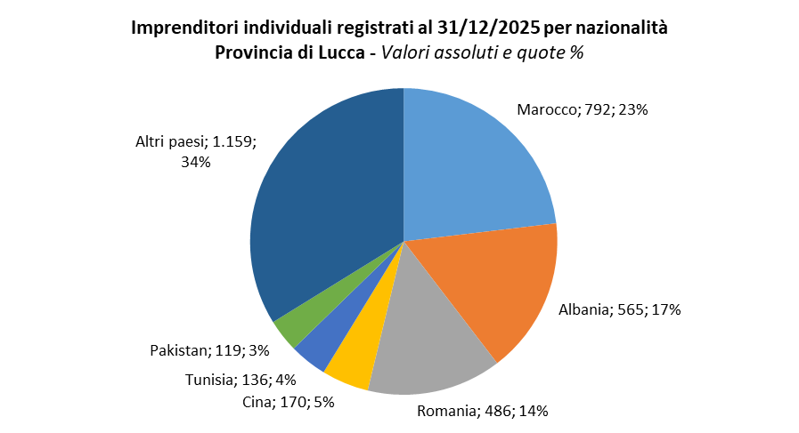

Le dinamiche settoriali delle imprese straniere
Nel 2025 l’aumento dell'imprenditoria straniera ha interessato quasi tutti i comparti economici della provincia. In termini assoluti l'incremento ha interessato il comparto dell'Industria in senso stretto (estrattivo, manifatturiero e utilities), che ha raggiunto le 546 unità (11,4% del totale, con un'incidenza dell'11,4% sul settore) grazie a un incremento di 29 imprese (+5,6%) negli ultimi 12 mesi. Nel manifatturiero ha trovato conferma la significativa presenza delle imprese a guida straniera operanti nella filiera della cantieristica nautica, con 219 unità operanti nelle attività di riparazione e manutenzione di navi e imbarcazioni, sostanzialmente stabili rispetto all'anno precedente (-0,5%), per un'incidenza straniera che ha raggiunto il 52,8% del totale settoriale. A fine 2025 la più elevata concentrazione di imprese guidate da stranieri si è rilevata nel comparto delle Costruzioni con 1.390 attività (29% del complesso dell'imprenditoria straniera lucchese), cresciute di 32 unità (+2,4%) per un'incidenza straniera pari a oltre un'impresa su cinque (21,9%). Analizzando i sottosettori delle costruzioni, risalta il dato delle imprese attive negli altri lavori di completamento e finitura degli edifici che raggiungono a fine 2025 le 748 unità, crescendo del +2,6% rispetto all'anno precedente e arrivando a rappresentare il 41,8% del totale di settore. Tra i Servizi, il Commercio è cresciuto di 9 unità (+0,8%) arrivando a 1.106 imprese straniere, corrispondenti al 23,1% del totale; al suo interno si evidenzia l’incidenza delle 309 attività del commercio ambulante di tessili, abbigliamento e calzature, che rappresentano ben il 65,5% sul totale di settore. Particolarmente positiva la crescita dei Servizi di alloggio e ristorazione, in aumento del 5,3% a quota 415 unità, grazie al continuo diffondersi di ristoranti, ristori etnici e bar (+5,6% per 342 unità complessive). Le attività dei Servizi alle imprese, dove opera il 15% (718 unità) delle imprese a conduzione straniera, sono aumentate del +4,2% nell'anno e vedono nel sottosettore cura e manutenzione del paesaggio una significativa presenza straniera con 221 unità, corrispondenti a un'impresa su tre operante nel settore (33,4%). I Servizi alla persona (lavanderie, parrucchieri, benessere fisico, tatuaggi, ecc.) hanno segnato un aumento del +2,6% rispetto al 2024 e, al loro interno, è cresciuta la presenza di parrucchieri e prestatori di altri trattamenti estetici con 121 unità a fine anno, per un tasso di crescita del +6,1% e un'incidenza sul totale settoriale dell'11,4%. Il comparto agricolo, infine, con complessive 138 imprese, ha registrato un modesto incremento dello 0,7%.
Imprese straniere registrate al 31/12/2025, variazioni assolute e % rispetto al 31/12/2024
Provincia di Lucca
Settore di attività economica | Straniere al 31/12/2025 | Var. ass.* straniere  2024-25 | Var.* % straniere  2024-25 |  |  | Quota % straniere 2025 |  | Incidenza % straniere al 31/12/2025
Agricoltura | 138 | 1 | 0,7% |  |  | 2,9% |  | 6,2%
Industria (estrazione, manifatturiero e utilities) | 546 | 29 | 5,6% |  |  | 11,4% |  | 11,4%
di cui: Costruzione di navi e imbarcazioni | 55 | 1 | 1,9% |  |  | 1,1% |  | 19,1%
Riparaz. e manutenz. imbarcazioni | 219 | -1 | -0,5% |  |  | 4,6% |  | 52,8%
Costruzioni | 1.390 | 32 | 2,4% |  |  | 29,0% |  | 21,9%
di cui: Costruzione di edifici residenziali e non. | 261 | 0 | 0,0% |  |  | 5,4% |  | 16,9%
Altri lavori di complet. e finitura edifici | 748 | 19 | 2,6% |  |  | 15,6% |  | 41,8%
Commercio | 1.106 | 9 | 0,8% |  |  | 23,1% |  | 12,2%
di cui: Ambulanti tessili, abbigl., calzature | 309 | -14 | -4,3% |  |  | 6,4% |  | 65,5%
Ambulanti di altri prodotti | 111 | -3 | -2,6% |  |  | 2,3% |  | 43,9%
Alloggio e ristorazione | 415 | 21 | 5,3% |  |  | 8,7% |  | 10,3%
di cui: Alloggio | 73 | 3 | 4,3% |  |  | 1,5% |  | 8,8%
Ristoranti e bar | 342 | 18 | 5,6% |  |  | 7,1% |  | 10,7%
Servizi alle imprese | 718 | 29 | 4,2% |  |  | 15,0% |  | 8,2%
di cui: Cura e manutenzione del paesaggio | 221 | 3 | 1,4% |  |  | 4,6% |  | 33,4%
Servizi alla persona | 273 | 7 | 2,6% |  |  | 5,7% |  | 8,5%
di cui: Parrucchieri e altri trattamenti estetici | 121 | 7 | 6,1% |  |  | 2,5% |  | 11,4%
*al netto delle cancellazioni operate d'ufficio
Fonte: elaborazioni Camera di commercio Toscana Nord-Ovest su dati Infocamere-Stockview

Diffusione territoriale delle imprese straniere
A livello territoriale, la più alta concentrazione di imprese straniere si rileva nella Piana di Lucca, dove al 31 dicembre 2025 risultavano registrate 2.300 unità, pari al 13,6% del tessuto imprenditoriale dell’area, in crescita del +2,1% nell’ultimo anno. In Versilia, con 1.968 unità (+4,4% nell’anno), l’incidenza si attesta al 10,6%, mentre in Media Valle del Serchio le imprese straniere si sono fermate a 343 (stabili), per un’incidenza sul totale che arriva al 14,4%. Infine, in Garfagnana nel 2025 il numero di imprese a guida straniera si è portato a 184 unità (+2,2%), l’8,3% del totale dell’area.
Nati-mortalità delle imprese straniere per Sistema Economico Locale**
Provincia di Lucca - Anno 2025
SEL** | Registrate al 31/12/2025 | Saldo* | Tasso di crescita* | Incidenza % straniere | Quota %
Piana di Lucca | 2.300 | 48 | 2,1% | 13,6% | 48,0%
Versilia | 1.968 | 83 | 4,4% | 10,6% | 41,0%
Media Valle del Serchio | 343 | 0 | 0,0% | 14,4% | 7,2%
Garfagnana | 184 | 4 | 2,2% | 8,3% | 3,8%
TOTALE | 4.795 | 135 | 2,9% | 12,0% | 100,0%
*al netto delle cancellazioni operate d'ufficio
**deliberazione del Consiglio Regionale n. 219 del 26 luglio 1999 “elenco A”
Fonte: Camera di Commercio Toscana Nord-Ovest, Infocamere-Stockview
LA DINAMICA DELLE IMPRESE STRANIERE IN PROVINCIA DI MASSA-CARRARA NEL 2025
Sono 2.680 le imprese a guida straniera registrate in provincia di Massa-Carrara al 31 dicembre 2025, il 13% del totale, confermando la rilevanza dell’imprenditoria di origini straniere per il territorio apuano. Il tasso di crescita risulta pari al 4,6% nell’ultimo anno, determinato da 258 nuove iscrizioni contro 139 cessazioni (al netto di quelle operate d’ufficio) nei dodici mesi, per un saldo in termini assoluti di +119 unità.
La crescita dell’imprenditoria straniera nel territorio apuano supera le dinamiche regionali e nazionali, con un incremento leggermente maggiore rispetto alla media toscana (+4,2%) e italiana (+4,3%). Questo andamento, nettamente più positivo rispetto al complesso del tessuto imprenditoriale locale (-0,1%), è strettamente legato all’aumento della popolazione straniera residente. L’imprenditoria straniera si conferma quindi un motore di sviluppo economico e un elemento ormai strutturale del sistema produttivo locale.

La natura giuridica delle imprese straniere
La maggioranza delle imprese straniere in provincia di Massa-Carrara è poco strutturata e nel 71,3% dei casi, infatti, l’impresa individuale è la forma giuridica prescelta, opzione in aumento del +2,9% rispetto all’anno precedente e con una significativa incidenza (20,8%) sul totale delle imprese individuali (italiane e straniere). In deciso aumento anche le società di capitale, salite del 10,4% nel 2025, che arrivano a rappresentare il 23,2% delle imprese straniere della provincia con un’incidenza sul complesso delle società di capitale apuane dell’8,6%. Tale dinamica è influenzata in positivo dalla spinta delle Srl semplificate, sempre più scelta quale forma giuridica. Le società di persone si attestano invece al 5,2% delle straniere, mostrando una decisa crescita (+5,3%) rispetto al 2024 e un’incidenza sul relativo totale limitata al 3,8%. Il restante 0,3% è costituito da altre forme giuridiche, tra cui sono ricomprese le cooperative.
Imprese straniere registrate al 31/12/2025 per natura giuridica. Provincia di Massa-Carrara
Variazioni assolute e % rispetto al 2024, quote e incidenze % al 31/12/2025
Natura giuridica | Registrate al 31/12/2025 | Saldo* | Tasso di crescita %* | Quota % | Incidenza %
Società di capitale | 622 | 59 | +10,4% | 23,2% | 8,6%
Società di persone | 140 | 7 | +5,3% | 5,2% | 3,8%
Imprese individuali | 1.910 | 53 | +2,9% | 71,3% | 20,8%
Altre forme | 8 | 0 | +0,0% | 0,3% | 1,5%
di cui: cooperative | 6 | 0 | +0,0% | 0,2% | 1,8%
TOTALE | 2.680 | 119 | +4,6% | 100,0% | 13,0%
*al netto delle cancellazioni operate d'ufficio
Fonte: elaborazioni Camera di commercio Toscana Nord-Ovest su dati Infocamere-Stockview

La provenienza degli imprenditori stranieri
Prendendo in considerazione la nazionalità delle imprese straniere, limitatamente all’imprenditoria individuale per la quale sono disponibili dati specifici, si rileva che circa il 74,8% delle imprese individuali fa capo a imprenditori provenienti da paesi extra-UE, con quelli nati in Marocco (512) a guidare la graduatoria con attività sviluppate soprattutto nel commercio e nell’edilizia. Seguono, con valori simili, gli imprenditori provenienti dal Senegal (222, prevalentemente commercio) e dall'Albania (210, in gran parte edilizia), mentre per i nativi della Cina (96) le attività intraprese interessano il commercio, i servizi alla persona e la ristorazione. Il restante 24,8% è riconducibile a imprenditori nati in paesi comunitari, con una netta prevalenza della Romania (313), soprattutto nell’edilizia, seguita a distanza da Germania (29) e Francia (28).

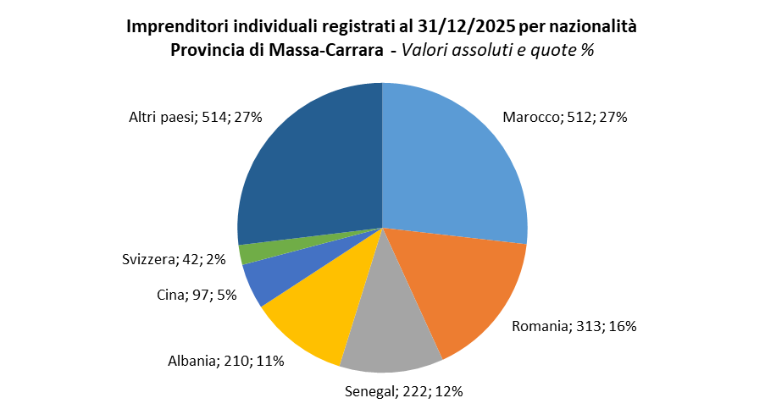

Le dinamiche settoriali delle imprese straniere
Con riferimento ai settori economici, la dinamica imprenditoriale straniera nella provincia di Massa-Carrara risulta eterogenea. In termini assoluti l'imprenditoria straniera apuana resta concentrata nelle costruzioni e nel commercio, dove operano quasi due imprese su tre della provincia. Nel 2025 il comparto delle Costruzioni ha segnato una crescita di 21 imprese (+2,8%) raggiungendo quota 769 unità, il 28,7% delle straniere in provincia, con un'incidenza del 24,1% sul totale settoriale. Nel comparto prevalgono le imprese che operano negli altri lavori di completamento e finitura di edifici, arrivate a 470 unità grazie a una crescita nell'anno dell'1,3%, per un'incidenza salita al 48,6% del complesso del settore. Tale andamento conferma il ruolo ormai strutturale dell'imprenditoria straniera nella filiera edile, divenuta essenziale per garantire la continuità dell'offerta in segmenti di mercato dove la presenza locale è progressivamente diminuita.
Imprese straniere registrate al 31/12/2025, variazioni assolute e % rispetto al 31/12/2024
Provincia di Massa-Carrara
Settore di attività economica | Straniere al 31/12/2025 | Var. ass.* straniere  2024-25 | Var.* % straniere  2024-25 | Quota % straniere 2025 | Incidenza % straniere al 31/12/2025
Agricoltura | 53 | 3 | 6,0% | 2,0% | 5,4%
Industria (estrazione, manifattura, utilities) | 227 | 18 | 8,6% | 8,5% | 9,1%
di cui: Costruzione imbarcazioni da diporto | 58 | 7 | 13,7% | 2,2% | 28,9%
Riparazione e manutenz. imbarcazioni | 50 | -2 | -3,8% | 1,9% | 38,8%
Costruzioni | 769 | 21 | 2,8% | 28,7% | 24,1%
di cui: Costruzione edifici residenziali e non | 173 | -4 | -2,3% | 6,5% | 16,7%
Altri lavori di complet. e finitura edifici | 470 | 6 | 1,3% | 17,5% | 48,6%
Commercio | 947 | 18 | 1,9% | 35,3% | 17,2%
di cui: Legname e di materiali da costruzione | 85 | 6 | 7,6% | 3,2% | 11,1%
Ambulanti tessili, abbigl., calzature | 337 | -11 | -3,2% | 12,6% | 67,7%
Ambulanti altri prodotti | 193 | -7 | -3,5% | 7,2% | 74,8%
Alloggio e ristorazione | 171 | 16 | 10,3% | 6,4% | 8,7%
di cui: Alloggio | 23 | 2 | 9,5% | 0,9% | 8,5%
Ristoranti e bar | 148 | 14 | 10,4% | 5,5% | 8,8%
Servizi alle imprese | 311 | 39 | 14,3% | 11,6% | 7,9%
di cui: Cura e manutenzione del paesaggio | 40 | 3 | 8,1% | 1,5% | 17,9%
Servizi alla persona | 104 | 6 | 6,1% | 3,9% | 6,6%
di cui: Parrucchieri e altri trattamenti estetici | 44 | 6 | 15,8% | 1,6% | 8,0%
*al netto delle cancellazioni operate d'ufficio
Fonte: elaborazioni Camera di commercio Toscana Nord-Ovest su dati Infocamere-Stockview
Segue l'Industria in senso stretto (estrattivo, manifatturiero e utilities) che, con un aumento di 18 unità nei dodici mesi e un totale di 227 unità, ha fatto registrare una crescita dell'8,6% rispetto al 2024, arrivando a rappresentare l'8,5% delle imprese straniere apuane. Nel manifatturiero la forte presenza nella nautica, con la costruzione di navi e imbarcazioni (58 unità) in crescita del 13,7% per un'incidenza del 28,9% sul totale settoriale e la riparazione e manutenzione di imbarcazioni (50 unità) in marginale calo ma con un’incidenza del 38,8%.
Le imprese straniere sono cresciute anche nei Servizi alle imprese (+14,3%) arrivando a 311 unità (11,6% del totale straniere), nei Servizi alla persona, in aumento del 6,1% a quota 104 unità, e nei Servizi di alloggio e ristorazione, in forte crescita del 10,3% per 171 imprese complessive. Segno più anche per l'Agricoltura (+6%) che raggiunge quota 53 unità.
Nel 2025 la più elevata concentrazione di imprese guidate da stranieri si riscontra nel Commercio con 947 attività, il 35,3% del complesso dell'imprenditoria straniera apuana, settore che registra una crescita dell'1,9% nei dodici mesi. All'interno del comparto commerciale risulta particolarmente rilevante la concentrazione di imprese straniere che svolgono attività di commercio ambulante (soprattutto prodotti tessili, abbigliamento e calzature), con 337 unità per il 67,7% delle imprese del settore, e altre merci ambulanti (193 unità) che rappresentano il 74,8% del settore. Seppure in progressiva diminuzione, la presenza di ambulanti di origine straniera resta particolarmente elevata.

Diffusione territoriale delle imprese straniere
A livello territoriale, l'area di Massa-Carrara presenta la maggiore concentrazione di imprese straniere, con 1.951 unità registrate al 31 dicembre 2025, in crescita di oltre cinque punti percentuali nell'ultimo anno. Le imprese straniere rappresentano il 12,3% del tessuto imprenditoriale dell’area. La Lunigiana, con 729 unità, segna invece un aumento del 2,3% nei dodici mesi, per un’incidenza straniera del 15%.
Nati-mortalità delle imprese straniere per Sistema Economico Locale**
Provincia di Massa-Carrara - Anno 2025
SEL** | Registrate al 31/12/2025 | Saldo* | Tasso di crescita* | Incidenza % straniere | Quota %
Area di Massa-Carrara | 1.951 | 103 | 5,6% | 12,3% | 72,8%
Lunigiana | 729 | 16 | 2,3% | 15,0% | 27,2%
TOTALE | 2.680 | 119 | 4,6% | 13,0% | 100,0%
*al netto delle cancellazioni operate d'ufficio
**deliberazione del Consiglio Regionale n. 219 del 26 luglio 1999 “elenco A”
Fonte: Camera di Commercio Toscana Nord-Ovest, Infocamere-Stockview

LA DINAMICA DELLE IMPRESE STRANIERE IN PROVINCIA DI PISA NEL 2025
Le imprese a guida straniera in provincia di Pisa al 31 dicembre 2025 risultano 5.933, un dato che corrisponde al 14,5% del totale delle imprese registrate (straniere e italiane). Si tratta dell’incidenza più elevata tra le province della Toscana Nord-Ovest che fotografa, dunque, una maggiore rilevanza dell’imprenditoria di origini straniere nel territorio pisano.
Nel 2025 il numero di imprese straniere a Pisa ha registrato un incremento di 254 unità, risultato del saldo tra le 553 nuove iscrizioni e le 299 cessazioni, per un tasso di crescita del +4,5%. Tale dinamica risulta leggermente superiore rispetto sia alla media regionale (+4,2%) che a quella nazionale (+4,3%).
La crescita dell’imprenditoria a guida straniera resta strettamente legata al progressivo aumento della popolazione straniera residente. Questo fenomeno rappresenta un importante motore di sviluppo per l’economia, contribuendo alla crescita economica locale, ma anche un importante elemento di integrazione sociale della popolazione straniera.

La natura giuridica delle imprese straniere
Le imprese straniere della provincia di Pisa risultano poco strutturate: il 75,1% è composto da imprese individuali (4.457 unità), in crescita del 3% rispetto al 2024 e con un’incidenza del 22,5% sull’insieme delle imprese individuali della provincia.
Nel corso dell’anno sono aumentate sensibilmente le società di capitale che hanno fatto segnare un +10% portandosi a 1.036 imprese (17,5% delle straniere), con un’incidenza del 7,6% sul relativo totale. Sono cresciute anche le società di persone (+7,7%) e le altre forme giuridiche (+9,5%).
Imprese straniere registrate al 31/12/2025 per natura giuridica. Provincia di Pisa
Variazioni assolute e % rispetto al 2024, quote e incidenze % al 31/12/2025
Natura giuridica | Registrate al 31/12/2025 | Saldo* | Tasso di crescita %* | Quota % | Incidenza %
Società di capitale | 1.036 | 93 | +10,0% | 17,5% | 7,6%
Società di persone | 417 | 30 | +7,7% | 7,0% | 6,2%
Imprese individuali | 4.457 | 129 | +3,0% | 75,1% | 22,5%
Altre forme | 23 | 2 | +9,5% | 0,4% | 2,9%
di cui: cooperative | 13 | 2 | +16,7% | 0,2% | 3,9%
TOTALE | 5.933 | 254 | +4,5% | 100,0% | 14,5%
*al netto delle cancellazioni operate d'ufficio
Fonte: elaborazioni Camera di commercio Toscana Nord-Ovest su dati Infocamere-Stockview

La provenienza degli imprenditori stranieri
Considerando la sola imprenditoria individuale, per la quale sono disponibili dati di maggior dettaglio, la ripartizione delle imprese a guida straniera per nazionalità evidenzia, in provincia di Pisa, una maggiore quota di imprenditori provenienti da paesi extra-UE rispetto agli altri territori della Toscana Nord-Ovest, che arrivano a rappresentare l'82,7% del totale. Tra i paesi di provenienza si rileva una forte presenza dei nati in Albania (778), attivi prevalentemente nell’edilizia, in Senegal (615, commercio) e in Marocco (572, commercio e costruzioni). Seguono gli imprenditori originari della Cina con 296 unità, operanti prevalentemente nel commercio, nella produzione delle calzature e nella ristorazione, e quelli del Bangladesh (234). Le imprese guidate da cittadini nati in paesi comunitari rappresentano invece il 17% del totale, con una netta prevalenza della Romania (435), seguita a distanza dalla Germania (88).

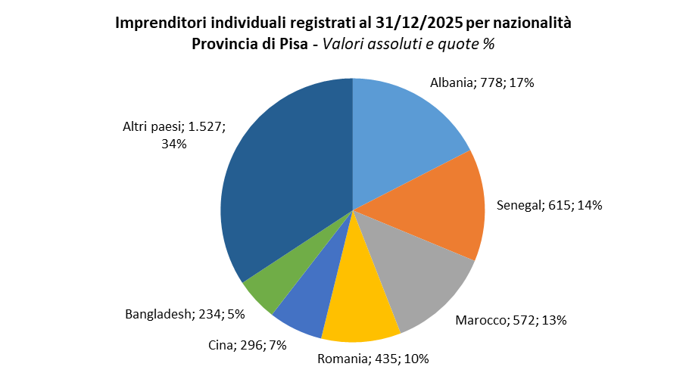

Le dinamiche settoriali delle imprese straniere
Con riferimento ai settori economici, la dinamica nella provincia di Pisa nel 2025 è all'insegna di una crescita diffusa dell’imprenditoria straniera in tutti i principali comparti. L'incremento ha interessato prevalentemente il comparto delle Costruzioni, che è cresciuto di 87 unità (+5,7%) negli ultimi 12 mesi raggiungendo quota 1.602 unità (27,0% delle straniere), con un'incidenza del 25,4% sul totale settoriale. Analogamente alle province limitrofe, anche a Pisa prevalgono, nel settore delle costruzioni, le imprese a guida straniera operanti nei lavori di completamento e finitura degli edifici (835 unità), in crescita del 4,5% nel 2025 e con un’incidenza sul totale del settore pari al 47,7%. Questo evidenzia una forte dipendenza del comparto edile locale dalla manodopera e imprenditoria straniera, che va a colmare vuoti lasciati probabilmente dall'imprenditoria locale. È cresciuta anche l'Industria in senso stretto (estrattivo, manifatturiero e utilities) con 392 imprese straniere a fine anno (6,6% del totale), segnando un aumento dell'1,8% rispetto al 2024. Al suo interno, grazie alla presenza di distretti legati al sistema moda nell'area pisana, la preparazione e concia del cuoio è cresciuta lievemente (59 unità, +1,7%), mentre si segnala una contrazione del confezionamento di abbigliamento (50 imprese, -9,1% nell'anno), e della fabbricazione di calzature che ha evidenziato un calo del 3,8% scendendo a quota 75. Le attività commerciali hanno segnato un aumento di 46 unità nell'anno (+2,4%), portandosi a 1.951 unità a fine 2025, confermandosi il settore con il più elevato numero di imprese a guida straniera (32,9% del totale provinciale) e con un'incidenza settoriale del 20,3%. Nel dettaglio, si rileva una concentrazione molto elevata di imprese straniere nel commercio ambulante, dove l'incidenza settoriale raggiunge il 79,1% per prodotti tessili, abbigliamento e calzature (516 unità) e l'82,2% per gli altri prodotti (458), nonostante per entrambi i settori si sia rilevata una contrazione rispettivamente del 3,4% e del 3,8%. Particolarmente positiva la crescita dell’Alloggio e ristorazione, salito del 7,1% a quota 515 unità (8,7% del totale straniere). In particolare, i servizi di ristorazione hanno raggiunto le 427 unità (+6,2%), grazie alla sempre maggiore diffusione di ristoranti e ristori etnici, mentre le attività di alloggio sono cresciute dell'11,4% arrivando a 88 imprese. Le attività dei Servizi alle imprese, dove opera l'11,8% (698 unità) delle imprese a conduzione straniera, sono cresciute del 9,2% nell'anno, con un'incidenza complessiva del 7,9% sul settore. Particolare dinamismo si registra nella pulizia generale di edifici (+15,5%), che presenta un'incidenza straniera del 31,6% sul totale settoriale. I Servizi alla persona (lavanderie, parrucchieri, benessere fisico, tatuaggi, ecc.) sono aumentati dell'8,6% rispetto al 2024, raggiungendo 277 unità (4,7% del totale straniere), con i servizi dei parrucchieri e altri trattamenti estetici in crescita del 9,7% a quota 136 imprese e un'incidenza dell'11,5% sul settore.
Il comparto agricolo, infine, con un totale di 255 imprese (4,3% del totale straniere), ha registrato un incremento del 4,9%, con una particolare concentrazione nella coltivazione di frutti oleosi (69 unità, +6,2%) e nell'utilizzo di aree forestali (40 unità), settore quest'ultimo che presenta un'incidenza straniera del 56,3%.
Imprese straniere registrate al 31/12/2025, variazioni assolute e % rispetto al 31/12/2024 - Provincia di Pisa
Settore di attività economica | Straniere al 31/12/2025 | Var. ass.* straniere  2024-25 | Var.* % straniere  2024-25 | Quota % straniere 2025 | Incidenza % straniere al 31/12/2025
Agricoltura | 255 | 12 | 4,9% | 4,3% | 7,8%
di cui: Coltivazione di frutti oleosi | 69 | 4 | 6,2% | 1,2% | 12,3%
Utilizzo di aree forestali | 40 | -1 | -2,4% | 0,7% | 56,3%
Industria (estrazione, manifattura, utilities) | 392 | 7 | 1,8% | 6,6% | 8,7%
di cui: Preparazione e concia del cuoio | 59 | 1 | 1,7% | 1,0% | 9,1%
Fabbricazione di calzature | 75 | -3 | -3,8% | 1,3% | 15,2%
Costruzioni | 1.602 | 87 | 5,7% | 27,0% | 25,4%
di cui: Costruzione edifici residenziali e non | 330 | -17 | -4,9% | 5,6% | 19,2%
Altri lavori complet. e finitura edifici | 835 | 36 | 4,5% | 14,1% | 47,7%
Commercio | 1.951 | 46 | 2,4% | 32,9% | 20,3%
di cui: Ambulanti tessili, abbigl., calzature | 516 | -18 | -3,4% | 8,7% | 79,1%
Alloggio e ristorazione | 515 | 34 | 7,1% | 8,7% | 14,8%
di cui: Alloggio | 88 | 9 | 11,4% | 1,5% | 14,1%
Ristoranti e bar | 427 | 25 | 6,2% | 7,2% | 15,0%
Servizi alle imprese | 698 | 59 | 9,2% | 11,8% | 7,9%
di cui: Pulizia generale di edifici | 67 | 9 | 15,5% | 1,1% | 31,6%
Altri servizi di supporto alle imprese | 117 | 1 | 0,9% | 2,0% | 28,1%
Servizi alla persona | 277 | 22 | 8,6% | 4,7% | 9,2%
di cui: Parrucchieri e altri trattamenti estetici | 136 | 12 | 9,7% | 2,3% | 11,5%
*al netto delle cancellazioni operate d'ufficio
Fonte: elaborazioni Camera di commercio Toscana Nord-Ovest su dati Infocamere-Stockview

Diffusione territoriale delle imprese straniere
La più alta concentrazione di imprese straniere si riscontra nell’area Pisana, dove al 31 dicembre 2025 risultavano 2.729 unità registrate, per un’incidenza del 16,7% sul totale dell’area e in crescita del +4,5% nell’ultimo anno. Seguono la Valdera con 1.558 unità (+4,6%) e un’incidenza che si attesta al 12,8%, e il Valdarno Inferiore con 1.298 imprese a guida straniera, in aumento del +3,4% nell’anno per un’incidenza del 14,2% sul totale. In Val di Cecina, infine, le imprese straniere sono 348, un valore in crescita dell’8,2% nell’anno per un’incidenza sul totale che arriva al 10,4%.
Nati-mortalità delle imprese straniere per Sistema Economico Locale**
Provincia di Pisa - Anno 2025
SEL** | Registrate al 31/12/2025 | Saldo* | Tasso di crescita* | Incidenza % straniere | Quota %
Area Pisana | 2.729 | 117 | 4,5% | 16,7% | 46,0%
Val d'Era | 1.558 | 68 | 4,6% | 12,8% | 26,3%
Val di Cecina - Quadrante Interno | 348 | 26 | 8,2% | 10,4% | 5,9%
Valdarno Inferiore | 1.298 | 43 | 3,4% | 14,2% | 21,9%
TOTALE | 5.933 | 254 | 4,5% | 14,5% | 100,0%
*al netto delle cancellazioni operate d'ufficio
**deliberazione del Consiglio Regionale n. 219 del 26 luglio 1999 “elenco A”
Fonte: Camera di Commercio Toscana Nord-Ovest, Infocamere-Stockview
_______________________________________________________________________________ GRUPPO DI LAVORO
Coordinamento
Alberto Susini
Redazione
Massimo Marcesini
Elaborazioni
Massimo Pazzarelli
INFO
studi@tno.camcom.it
https://www.isr-ms.it
Diffusa il 25 febbraio 2026
NOTA METODOLOGICA
Movimprese è l'analisi statistica trimestrale della nati-mortalità delle imprese condotta da InfoCamere, per conto dell'Unioncamere, sugli archivi di tutte le Camere di Commercio italiane. Movimprese rileva la numerosità e la distribuzione sul territorio provinciale, regionale e nazionale di tutti i soggetti economici tenuti all'iscrizione presso il Registro delle Imprese delle Camere di Commercio.
Nella presente nota le informazioni disponibili in Movimprese sono state integrate con quanto disponibile nella banca dati StockView di Infocamere, che rende disponibili informazioni di maggior dettaglio sulla consistenza imprenditoriale.
A partire dal 2005, in applicazione del D.p.r. 247 del 23/07/2004 e successiva circolare n° 3585/C del Ministero delle Attività Produttive, le Camere di commercio possono procedere alla cancellazione d’ufficio dal Registro delle imprese di aziende non più operative da almeno tre anni.
La possibilità per le Camere di Commercio di ricorrere alle procedure di cancellazione d’ufficio comporta per ogni periodo una riduzione dello stock di imprese non derivante dall’andamento economico della congiuntura demografica, ma unicamente dalle decisioni di intervenire amministrativamente per regolarizzare la posizione di imprese non più operative.
Per tenere conto di tali attività amministrative, nella presente pubblicazione gli indicatori statistici sono stati calcolati depurando i relativi stock dalle cancellazioni disposte d’ufficio.
Per una migliore comprensione dei termini e del significato delle variabili utilizzati nella pubblicazione, di seguito viene reso disponibile un glossario.

INDICATORI ANALIZZATI
Saldo imprenditoriale: differenza assoluta tra le imprese iscritte e quelle cessate nel periodo considerato, al netto delle cancellazioni operate d’ufficio.
Tasso di crescita: rapporto percentuale tra il saldo tra le imprese iscritte e cessate nel periodo considerato e le imprese registrate alla fine del periodo precedente, al netto delle cancellazioni operate d’ufficio.
Variazione assoluta: differenza assoluta del numero di imprese registrate tra due date, al netto delle cancellazioni operate d’ufficio nel periodo.
Tasso di variazione: variazione percentuale del numero di imprese tra due date, al netto delle cancellazioni operate d’ufficio nel periodo.
Incidenza %: quota di imprese avente una determinata caratteristica sul relativo totale imprese.
GLOSSARIO
Impresa registrata (sede d’impresa): impresa (sede legale) iscritta al Registro delle Imprese e non cessata.
Sede d’impresa: luogo in cui l'impresa ha sede legale.
Iscrizioni: numero di imprese che si sono iscritte al Registro delle Imprese nel periodo considerato.
Cessazioni: numero di imprese che hanno cessato l'attività nel periodo considerato.
Cessazioni non d’ufficio: numero di imprese, al netto di quelle operate d’ufficio, che hanno cessato l'attività nel periodo considerato.
Cessazioni d’ufficio: nel Registro delle Imprese risultano iscritte imprese e società che, pur non svolgendo l'attività da lungo tempo, e dunque essendo di fatto cessate, hanno omesso di presentare istanza di cancellazione dal Registro. A partire dal 2005, in applicazione del D.p.r. 247 del 23/07/2004 e successiva circolare n° 3585/C del Ministero delle Attività Produttive, le Camere di commercio possono procedere alla cancellazione d’ufficio dal Registro delle imprese che rispettino le condizioni previste dalla normativa attraverso un procedimento semplificato di cancellazione.
Attività economica: Ateco 2007 è la classificazione delle attività economiche in uso presso i Registri Imprese tenuti dalle Camere di Commercio italiane.
Impresa straniera: impresa in cui la partecipazione di persone non nate in Italia risulta complessivamente superiore al 50% mediando le composizioni di quote di partecipazione e cariche attribuite, in base ai criteri definiti nella tabella sotto riportata.
Grado partecipazione | Società di capitale | Società di persone e cooperative | Imprese individuali | Altre forme
Maggioritaria | (% cariche + % quote) > 100% | % soci > 50% | - | % amministratori > 50%
Forte | (% cariche + % quote) > =4/3 | % soci >= 60% | - | % amministratori >= 60%
Esclusiva | 100% cariche + 100% quote | 100% soci | Titolare | 100% amministratori

